Entrar no TS04 – Opção 92

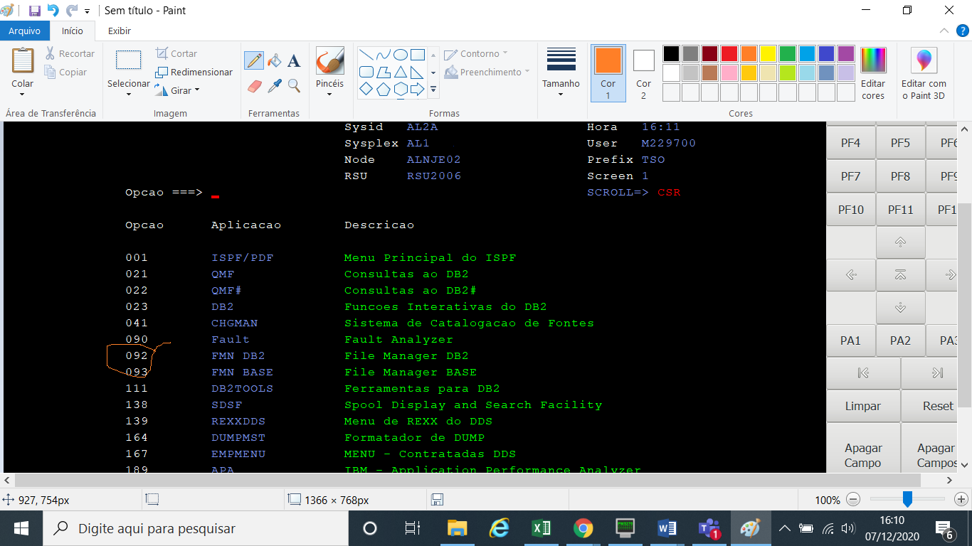

Opcao 2

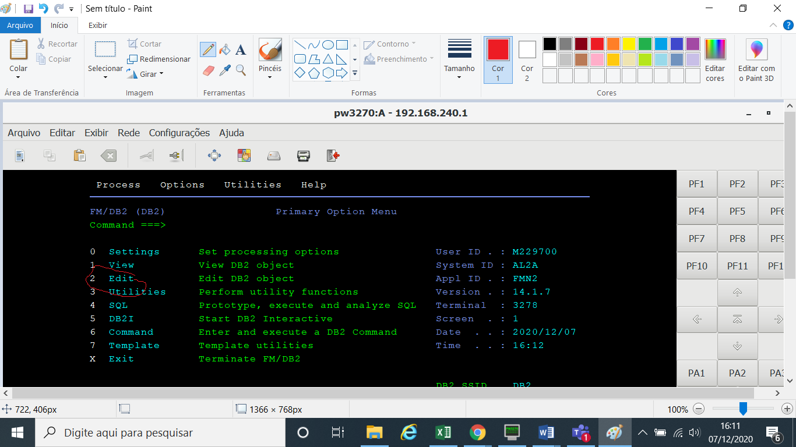

Preenchue Owner – DB2PRD, Name : Nome_da_Tabela, start position, pode ser 1 , Row count 1000.

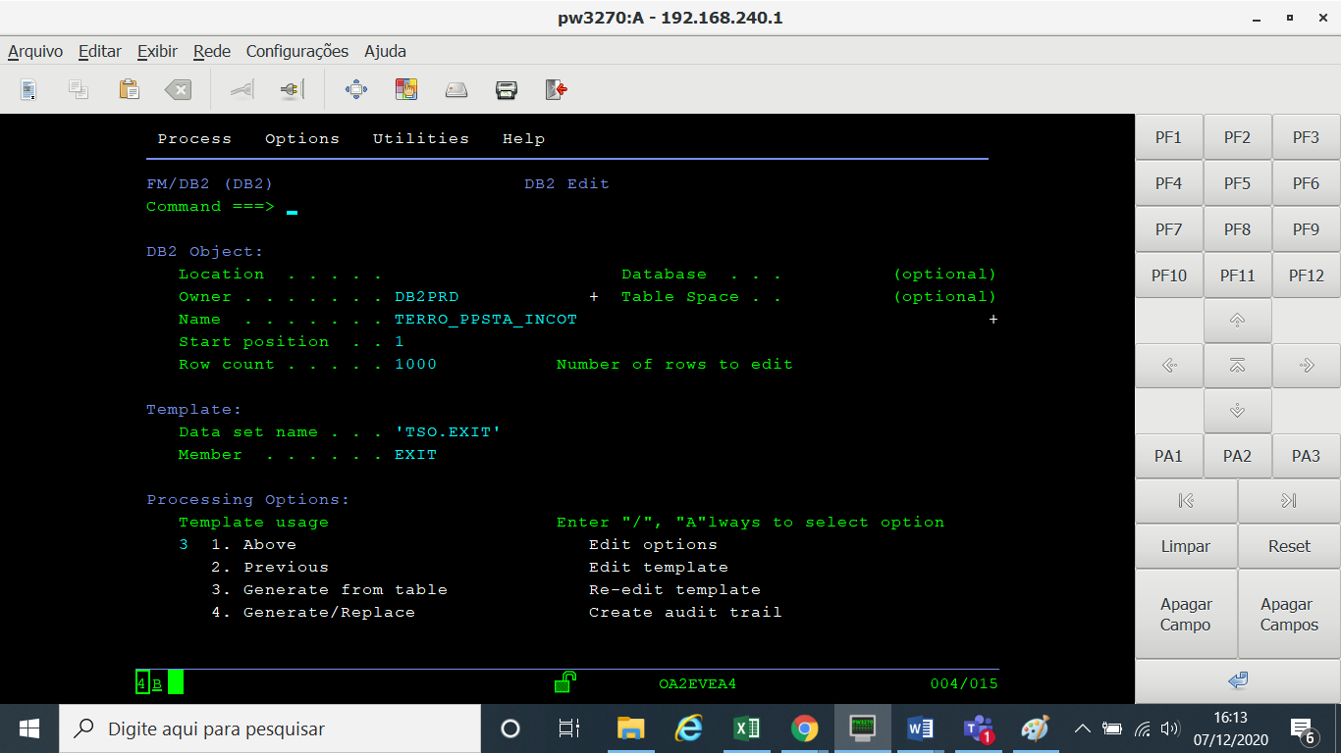

Igualmente no TSO, você digita R1000, ele repetira o registro 1000 vezes, ai vc altera a chave primária....

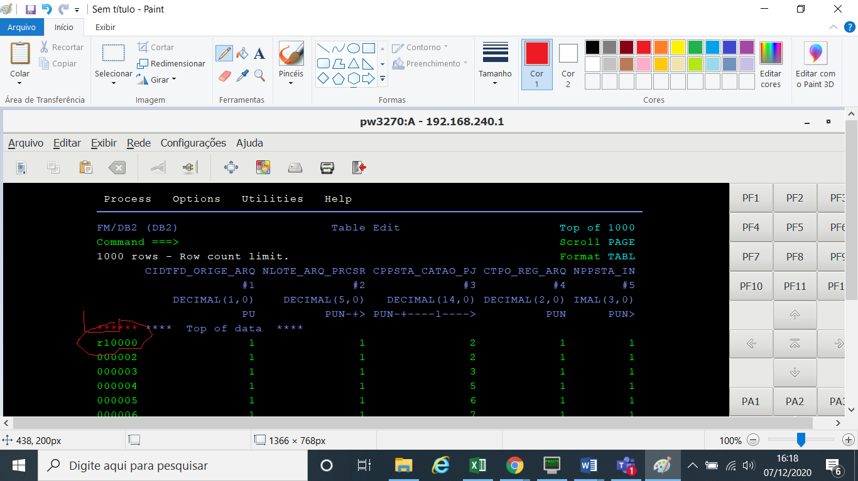

Na linha de comando digite SAVE

